ثانوية احمد عليلي عين الدفلة في 12/12/2011 المستوى : السنة الثالثة ثانوي علوم تجريبية المدة:3ساعات
الاختبار الأول في مادة الرياضيات

التمرين الأول: (7.5ن)
غي المستوي المنسوب إلى معلم متعامد ومتجانس
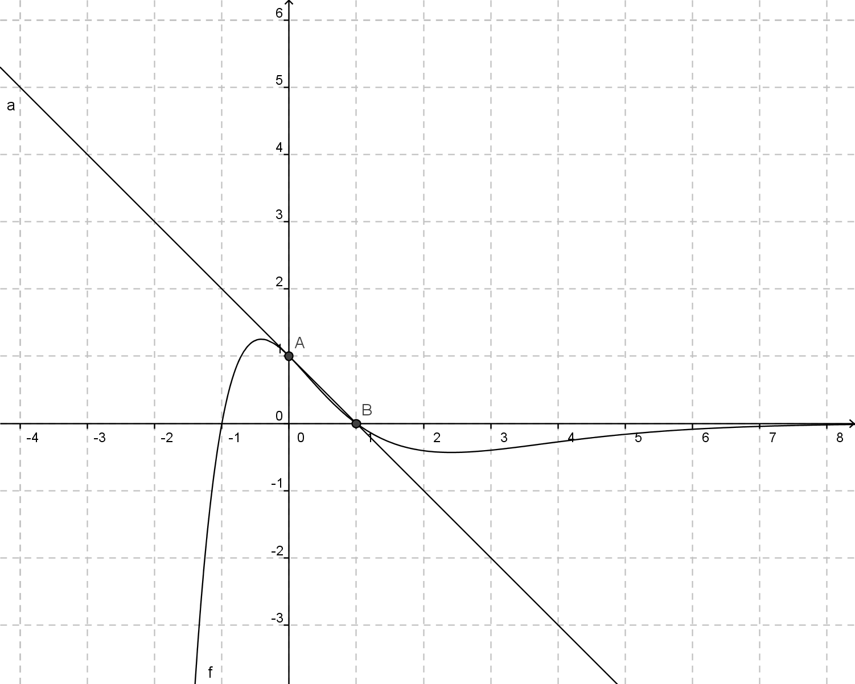
أ-نمثل في الورقة الورقة الرفقة المنحنى الممثل للدالة g المعرفة على R ب:
1) بقراءة بيانية
2) عين إشارة g(x) حسب قيم xمنR
3) اكتب معادلة مماس للمنحني عند النقطة ذات الفاصلة 0
4) باستعمال المعطيات السابقة بين ان
a=b=-1
5) شكل جدول تغيراj الدالةg

ب- نغتبرالدالة f المعرفة على R كما يلي

و تمثيلها البياني
- احسب ثم بين ان وفسر النتيجة بينيا
- ا)-بين انه من اجل كل x من R ان
-ب) أستنج اتجاه تغير الدالة f على R ثم شكل جدول تغيراتها
3- ا) عين دون حساب ثم فسر النتيجة بيانيا
-ب)استنتج معادلة المماس(T) للمنحني عند النقطة ذات الفاصلة 0
4- أنشئ المماس (T) والمنحني
5- ناقش بينيا وحسب قيم الوسيط الحقيقيm عدد وإشارة حلول المعادلة f(x)=mx+1
ج) نعتبرh الدالة المعرفة على R كما يلي:
باستعمال مشتق دالة مركبة .أحسب ثم استنتج اتجاه تغيرا لدالةh ثم شكل جدول تغيراتها

التمرين الثاني☹(5ن)
لكل سؤال مما يلي جواب واحد صحيح يطلب تعيينه مع التبرير
- حل المعادلة التفاضلية هو
-1) 2) 3)

ب)ابسط شكل للعبارة هو
1) . 2) . 3)
ج) مجموعة حلول المتراجعة هو
1) 2) 3)
د) هي
1) ∞ + 2) ¼ 3) ¾

التمرين الثالث: (7.5ن)
أ) نعتبر الدالة g المعرفة على المجال ب:
1- ادرس تغيرات الدالةg على المجال
2- بين ان المعادلة g(x)=0 تقبل حلا وحيد احيث :.استنتج ان
3-استنتج حسب قيم x من إشارةg(x)
) نعتبر الدالة f المعرفة على المجالب:والتمثيل البياني للدالة f
في المستوي المستوى معلم متعامد حيث
1-احسب وفسر النتائج بيانيا
2- ا) احسب من اجل كل عدد حقيقيx منثم تحقق أن:
-ب) استنتج اتجاه تغير الدالة f
ج) بين ان
د) شكل جدول تغيرات الدالة f.أعط حصرا للعدد
و) هل توجد مماسات للمنحني توازي حامل محور الفواصل
ه) أنشئ المنحني في المعلم السابق

